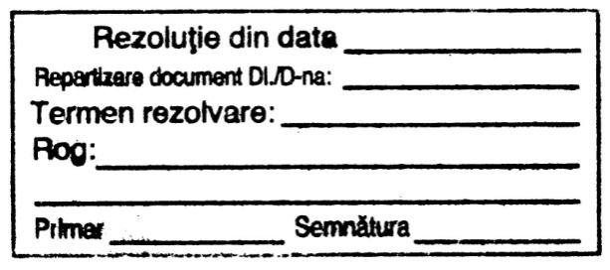
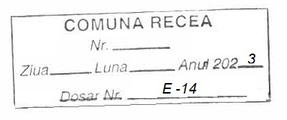
CĂTRE
PRIMĂRIA COMUNEI RECEA
DOMNULE PRIMAR,

Subsemnatul (a)
fiul/fiica lui şi al
domiciliat(ă) în localitatea str. nr.
identificata(ă) prin BI/CI seria nr.
CNP prin prezenta vă rog să-mi eliberaţi o adeverinţă pentru OBŢINEREA CĂRŢII DE IDENTITATE la adresa:
Satul
Strada:
Nr. casei:
DATA: _________2023 SEMNĂTURA _______________
vol. poz. fila
Subsemnatul/ Subsemnata, prin semnarea prezentei, îmi exprim acordul cu privire la utilizarea şi prelucrarea datelor mele cu caracter personal de către Primăria Recea, în scopul furnizării de servicii publice.
Am fost informat că aceste date vor fi tratate confidenţial, în conformitate cu prevederile legale în vigoare Regulamentului (UE) nr. 679 din 27 aprilie 2016 privind protecţia persoanelor fizice în ceea ce priveşte prelucrarea datelor cu caracter personal şi privind libera circulaţie a acestor date şi de abrogare a Directivei 95/46/CE (Regulamentul general privind protecția datelor)

DECLARAȚIE

Prin prezenta, îmi exprim în mod expres consimțământul pentru procesarea și stocarea de către Primăria Recea a datelor cu caracter personal ale subsemnatului, inclusiv codul numeric personal, în conformitate cu Legea nr. 190 din 18 iulie 2018 privind măsuri de punere în aplicare a Regulamentului (UE) 2016/679 al Parlamentului European și al Consiliului din 27 aprilie 2016
DA NU
Dacă ați bifat căsuța NU, cererea dumneavoastră nu va fi înregistrată
Subsemnatul………………………….……………………., cu domiciliul/sediul în judeţul …….……………….................…..……, municipiul/oraşul/ comuna ……………….………….., satul ……..…………………….., sectorul .............…., cod poştal ………….................….., str. ………………………………….. nr. ……, bl. ….., sc. …., et. …., ap. …........, telefon/fax ………………........., e-mail ………….................................., reprezentant al (pt. persoane juridice sau minori ) ………………..........................……………............... în calitate de ................................................. CUI /CNP………….......…………....,

Data ____________ Semnătura__________

